平成26年第７回庄原市議会定例会

所管事務調査報告書

広島県庄原市議会
教育民生常任委員会

目 次

１．学校におけるＩＣＴ利活用教育の推進について・・・・・・・・・・・１

２．図書館における指定管理者導入について・・・・・・・・・・・・・・３

１．学校におけるＩＣＴ利活用教育の推進について

〔調査事項〕
学校におけるＩＣＴ利活用教育の推進について

〔調査方法〕
佐賀県武雄市での現地視察

〔調査期間〕
平成26年10月21日

〔調査内容〕
（１）はじめに
教育民生常任委員会では、平成26年10月21日、22日に実施した佐賀県武雄市のタブレット端末導入による反転授業と、指定管理を導入した武雄市図書館及び、佐賀県伊万里市の市民が運営に深く関わっている伊万里市民図書館の行政視察を行った。
今回の武雄市の視察では、樋渡市長が超過密なスケジュールでありながら自ら事業目的等を説明され、委員との質疑にも応じていただいた。現在、注目度No.1の武雄市で学んだこと、伊万里市民図書館で学んだことを、単に報告という形だけにとどめず、先進事例である両市の取り組みを、本市の教育・生涯学習活動に活かせるものは活かすべきとの各委員の強い思いから、報告書ではあるが、一部、提言も含めて報告する。

（２）学校におけるＩＣＴ利活用教育の推進について（武雄市）
マスコミ報道でもよく取り上げられているが、佐賀県武雄市では、市立小学校全11校に、タブレット端末を活用した「反転授業」が導入されている。「反転授業」とは、これまでの復習重視から予習重視に「反転」させた授業のことをいう。児童はあらかじめタブレットに取り込んだ教材動画を家庭で見て予習をし、授業では、分からなかったことを話し合ったり教え合ったりして、理解を深めている。武雄市では反転授業のことを、スマイル学習と呼んでおり、担当課もスマイル学習課となっている。
各委員の意見は概ね、タブレットによる反転授業は近い将来、本市においても採用することになるのではないかというものであった。ただ、財政的な問題を指摘する声が多かったのも事実であるが、ＩＣＴ教育を推進する文部科学省とすれば、今後、何らかの予算措置がなされるのではないかと考えられる。

１
今回視察した武雄市では、「花まる学習会」という民間企業と連携して反転授業を導入していたが、授業の主導は公立学校の教師集団であり、花まる学習会の講師は助言を与える立場と明確に分けられていた。残念ながら教育現場を視察することができなかったが、ビデオでの説明を受ける限りでは、学習効果は高いと判断した。

【各委員からの主な意見】
・現場の先生が中心となりながら、子どもたちの主体的な学びの取り組みに感動した。
・反転授業はタブレットの導入が前提であり、本市では財政的に厳しいのではないか。まずは、電子黒板の活用からスタートすべき。
・五感を使う学習や異年齢での学習による新しい学習の創造が期待できるが、家庭学習が進まないと、子ども間での格差が広がるのではないかと若干懸念する。
・花まる学習会のスタッフと公立学校の教師が協働できるかどうか心配であるが、タブレットによる反転授業は本市に導入する価値はある。

【委員会からの提言】
◎市内の小学校の中からモデル校を選定し、早期に、タブレットによる反転授業の実証実験を実施することを提言する。
◎現在、庄原小学校では大規模改修工事が行われているところであるが、校内にWi-Fi環境の計画はないと聞いている。タブレット導入云々は別としても、最低限のインフラ整備として、Wi-Fi環境を改修工事中に整備されることを強く要望する。

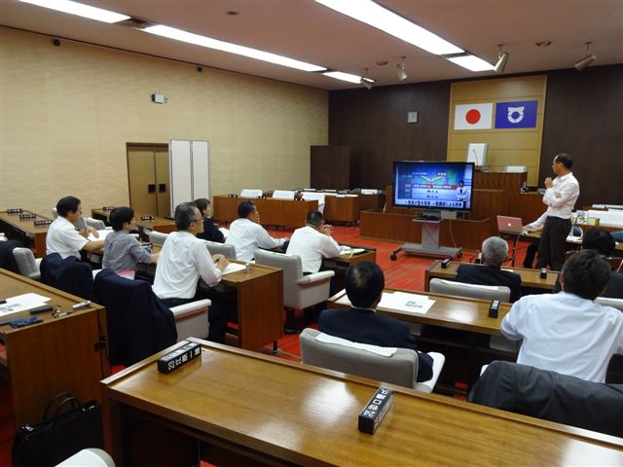
２．図書館における指定管理者導入について
２１
武雄市役所での視察の様子

〔調査事項〕
図書館における指定管理者導入について

〔調査方法〕
佐賀県武雄市及び佐賀県伊万里市での現地視察
（武雄市図書館・伊万里市民図書館）

〔調査期間〕
平成26年10月21日～10月22日

〔調査内容〕
（１）武雄市図書館
ただ管理していれば良いという指定管理者制度とは全く異なる指定管理が武雄市図書館にはあった。経費を減らしながら市民の満足度をあげることに成功した優良事例であることは間違いない。しかし、人を集めることができる魅力的なスペースではあるが、後ほど報告する伊万里市民図書館とは全く立ち位置の異なる商業ベースの多目的図書館となっていた。テナントとして入店しているのは、STARBUCKSCOFFEEとTSUTAYAであるが、コーヒーの香り漂う空間は癒しの空間となっており、音楽も流れる環境は、あらゆる階層の人たちが気兼ねなく訪れることを可能としていた。
樋渡市長の強力なリーダーシップにより実現したC.C.C.蔦屋による指定管理であるが、まちづくりの中核施設の一つとも捉えられており、人を呼び込む施策の一環と思えた。

【委員会からの提言】
◎委員会としては、田園文化センター内に、小さな子どもから大人まで、リラックスできるカフェコーナー等の設置を提言する。
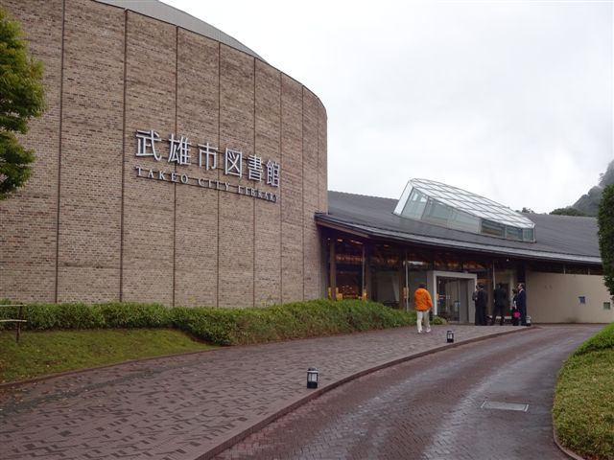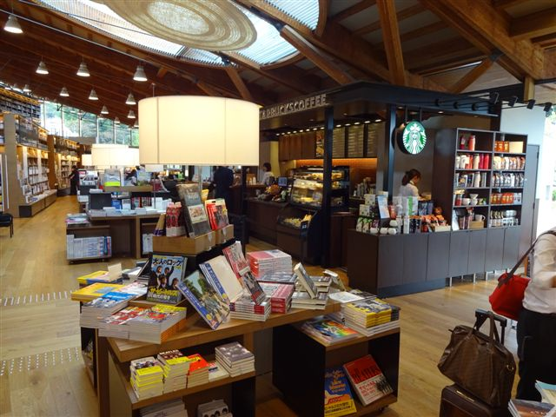
（２）伊万里市民図書館
３
武雄市図書館内の様子
武雄市図書館 外観
武雄市図書館とは運営において、対極に位置する図書館が伊万里市民図書館であった。「市立」ではなく、「市民」となっているのは、図書館構想が起きた時点から「市民が主役」の図書館を作ることを基本コンセプトとされたことがある。それは、「図書館フレンズいまり」というボランティア組織が、基本計画・設計・建設・運営と20年間中心的に関わっており、子育て世代から高齢者など、あらゆる階層が利用できる図書館となっていた。そして、市長は、指定管理の導入はしないと明言されており、図書館という施設を重要視している行政の姿勢が明確に示されていた。

【委員会からの提言】
◎伊万里市民図書館は、市民ニーズに即しており使い勝手がよいと感じた。本市に取り入れられるものは取り入れるべき。市民が憩えるカフェコーナー等の設置を、再度提言する。そして、市民ニーズ（夢）を集約する仕組み（「図書館フレンズいまり」を参考にして）を作ることを提言する。
伊万里市民図書館内の様子
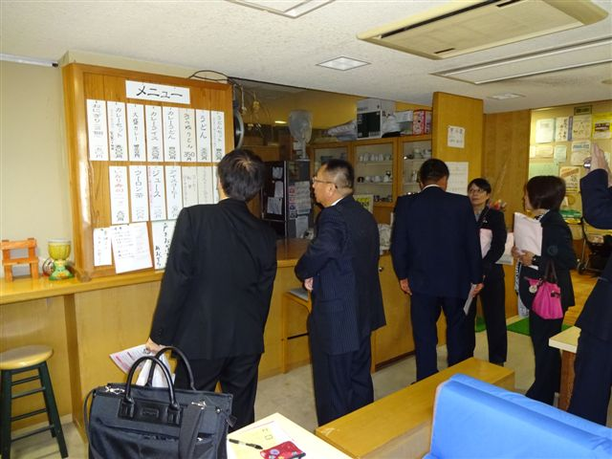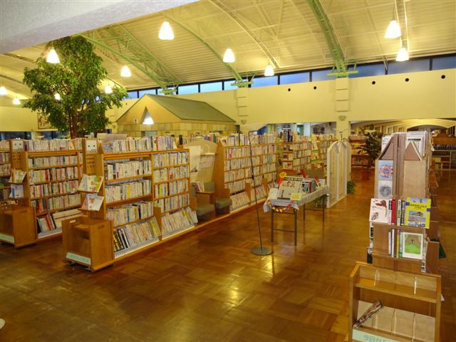

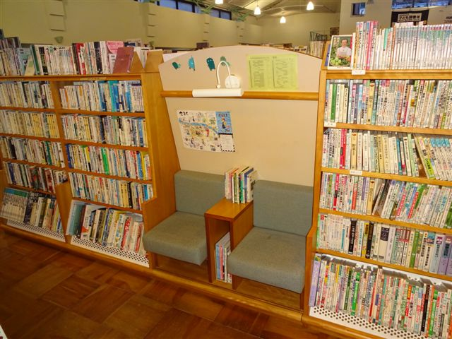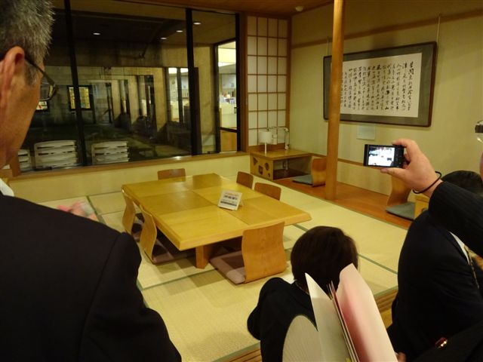

館内を見渡せる低書架（高さ145cm）
福祉喫茶：障がい者の働く場 軽食を提供
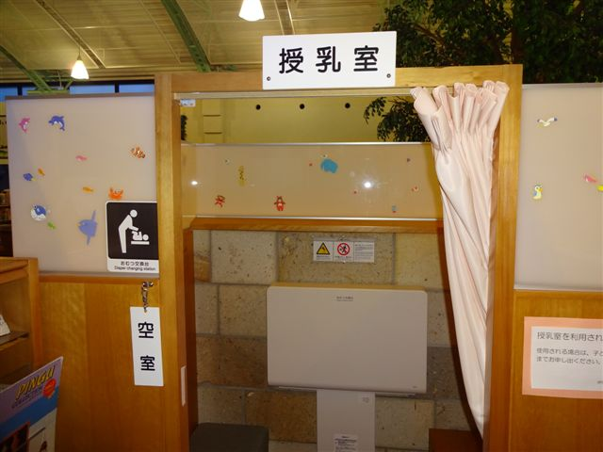

書架の間の読書席
和室読書席
書架に程近い授乳室

「図書館フレンズいまり」とは、
４
図書館フレンズいまりは、1995年9月に発足しました。前身は、「図書館づくりをすすめる会」（1986年から1995年。新図書館の開館とともに解散）。
設立目的は、図書館の活動に協力し提言することにより、伊万里市民図書館が市民のための図書館であり続けるよう、守り育てることと謳ってあります。会員数は、381人（2014.3.31現在）で、年会費は1000円。入会資格は、「市民図書館を愛する人」、ただそれだけです。
【図書館フレンズいまりの活動】
- 図書館をよりよく理解するための活動
- 図書館を楽しむための企画
- 図書館ボランティアへの助成と支援
- 図書館を守り育てるための学習と図書館との話し合い
- 図書館グッズの販売（図書館パンフレット・冊子・バッグ・手作りブックカバーなど）
- 図書館ネットワークの充実に向けた取り組み
【視察資料より引用】

５１

